VIII РАЗРЕД | Друштво Физичара Србије | РЕПУБЛИЧКИ НИВО  28.04.2012.
VIII РАЗРЕД | Министарство Просвете и науке Републике Србије | РЕПУБЛИЧКИ НИВО  28.04.2012.
VIII РАЗРЕД | ЗАДАЦИ за ученике посебних одељења | РЕПУБЛИЧКИ НИВО  28.04.2012.
- Четири идентичне квадратне металне плоче, свака површине $S$, постављене су једна изнад друге на једнаким растојањима, $d$, као на слици (при чему је $d^{2}\text{<<}S$. На почетку су плоче 1 и 4 повезане на извор једносмерне струје, напона $U_{0}$, тако да је плоча 1 на вишем потенцијалу. Затим се плоче 2 и 3 повежу жицом, која се након тога уклони. На крају је извор напона између плоча 1 и 4 замењен жицом. Наведени кораци су приказани на дијаграму. Колика је након последњег корака потенцијална разлика између плоча: а) 1 и 2 (нека то буде напон $U_{1}$), б) 2 и 3 ($U_{2}$), в) 3 и 4 ($U_{3}$)?
Претпоставимо у сваком од случајева да позитивна разлика потенцијала значи да је горња плоча на вишем потенцијалу него доња. (20 поена)
- Оптички систем се састоји од сабирног сочива жижне даљине 30 cm и расипног сочива жижне даљине 20 cm који имају заједничку главну оптичку осу. На сабирно сочиво пада паралелан сноп зрака и након проласка кроз оптички систем сноп остаје паралелан. Наћи растојање између сочива. (15 поена)
- Лаки цилиндрични суд у коме се налази течност густине $ρ_{0}$ стоји на два паралелна ослонца који суду пружају силе реакције $N_{1}$ и $N_{2}$. У суд се на лакој нити спусти кугла масе $m$ и густине $ρ$ и то тачно изнад другог ослонца. При томе је кугла у потпуности потопљена у течност и не додирује зидове суда. Одредити нове силе реакције у ослонцима, $N'_{1}$ и $N'_{2}$. (20 поена)
- Дат је извор електромоторне силе од 6 V, занемарљиве унутрашње отпорности, и сијалица која ради на напону од 1.5 V, при чему кроз њу протиче струја 0.5 А. Осмислите део струјног кола састављеног од отпорника између извора и сијалице тако да пад напона на сијалици када је укључена у коло буде 1.5 V, а да напон v_{s}, када сијалица није прикључена, буде 2 V. Доказати да формирано коло задовољава услове задатка. (20 поена)
- Извор звука фреквенције f₀ се испусти из балона који се налази на висини h. Наћи како се мења фреквенција звука који региструје посматрач на земљи у функцији од времена протеклог од тренутка пуштања извора, изражена преко f₀, h, g, и брзине звука $c=\text{340}$m/s. Након тога наћи висину на којој је балон и почетну фреквенцију, на основу мерених података датих у табели. (25 поена)
Напомена: Решење једначине ${\text{ax}}^{2}+\text{bx}+c=0$ је $x_{1/2}=\frac{−b±\sqrt{b^{2}−4\text{ac}}}{2a}$.
Користити апроксимацију $\sqrt{1−x^{2}}≈1−\frac{1}{2}x^{2}$, за $x^{2}\text{<<}1$.

f (Hz) | 581 | 619 | 665 | 723 | 801
t (s) | 2 | 4 | 6 | 8 | 10

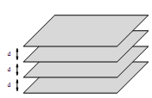
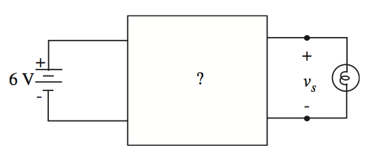

Задатке припремиo: мр Стеван Јанков
Рецензент: др Маја Стојановић
Председник комисије: проф. др Мићо Митровић
Свим такмичарима желимо успешан рад!
VIII РАЗРЕД | Друштво Физичара Србије | ОКРУЖНИ НИВО  17.03.2012.
VIII РАЗРЕД | Министарство Просвете Републике Србије | ОКРУЖНИ НИВО  17.03.2012.
VIII РАЗРЕД | РЕШЕЊА | ОКРУЖНИ НИВО  17.03.2012.
- Проблем се може посматрати као редна веза три једнака кондензатора капацитета С. Пошто је кондензатор 2 премошћен жицом пад напона на кондензаторима 1 и 3 је по $\frac{U_{0}}{2}$[2p], тј. наелектрисања на тим кондензаторима су по $q_{0}=\frac{{\text{CU}}_{0}}{2}$[2p]. То значи да доња плоча кондензатора 1 има наелектрисање –q₀ [1p]. Уклањање жице између друге и треће плоче, као ни уклањање извора неће променити распоред наелектрисања, нити падове напона на кондензаторима. Међутим, повезивање првог и трећег кондензатора – хоће. Део позитивног наелектрисања са горње плоче кондензатора 1 ће отићи ка кондензатору 3, а део негативног наелектрисања са доње плоче кондензатора 1 ће отићи на кондензатор 2, све док се не успостави равнотежа, при којој ће напони на кондензаторима бити $U_{1}$, $U_{2}$ и $U_{3}$, а наелектрисања на њима $q_{1}$, $q_{2}$ и $q_{3}$, респективно. Због кратког споја очигледно је да је $U_{1}+U_{2}+U_{3}=0$[2p], а због симетрије $U_{1}=U_{3}$[2p], те добијамо $U_{2}=−2U_{1}$ [2p],. Због закона одржања наелектрисања на доњој плочи кондензатора 1, важи: $−q_{0}=−q_{1}+q_{2}$[2p]. Замењујући свако наелектрисање производом капацитета и одговарајућих напона и користећи везу између напона на првом и другом кондензатору, последња једначина постаје: $−\frac{{\text{CU}}_{0}}{2}=−{\text{CU}}_{1}+{\text{CU}}_{2}⇒−\frac{U_{0}}{2}=−U_{1}−2U_{1}⇒U_{1}=\frac{U_{0}}{6}$[2+2+2p],. То даље значи: $U_{2}=−\frac{U_{0}}{3}$[1p] .
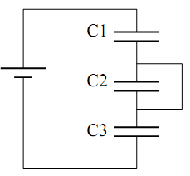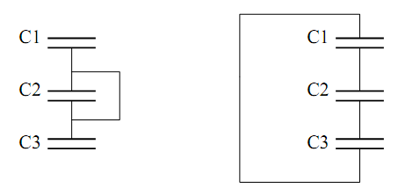
- Тачка Р у којој би се пресекли зраци преломљени кроз сабирно сочиво је жижа сабирног сочива (јер су зраци пре сабирног сочива били паралелни), и представља имагинарни (јер је у пресеку продужетака зрака, а не стварних зрака) предмет за расипно сочиво. Лик расипног сочива се налази у бесконачности, те једначина расипног сочива изгледа овако: $\frac{1}{f_{2}}=−\frac{1}{p_{2}}+0$[4p], одакле следи да је $p_{2}=−f_{2}$ [2p] (требало би имати у виду да је жижна даљина расипног сочива негативна величина). Са слике се види да је $d=f_{1}−p_{2}=f_{1}+f_{2}=\text{30} \text{cm-20} \text{cm}=\text{10} \text{cm}$[8+1p].
- Једначине равнотеже суда пре потапања кугле су $m_{0}g=N_{1}+N_{2}$ (1) [2p] и $N_{1}l_{1}=N_{2}l_{2}$ (2) [2p], где су $l_{1}$ и $l_{2}$ растојања ослонаца од вертикалне праве која пролази кроз тежиште суда, а $m_{0}$ је маса течности у суду. Једначине равнотеже суда након потапања кугле су $m_{0}g+ρ_{0}\text{Vg}=N'_{1}+N'_{2}$ (3) [2p] и $N'_{1}l_{1}=N'_{2}l_{2}$ (4) [2p], где је $V=\frac{m}{ρ}$ - запремина кугле [2p]. Делећи међусобно једначине (2) и (4), те замењујући израз за тежину суда са течношћу из једначине (1) у једначину (3), добијамо систем једначина $\frac{N_{1}}{N'_{1}}=\frac{N_{2}}{N'_{2}}$[2p] , $N_{1}+N_{2}+ρ_{0}\frac{m}{ρ}g=N'_{1}+N'_{2}$ [2p]. Решавајући овај систем по $N'_{1}$ и $N'_{2}$, добија се: $N'_{1}=N_{1}+\frac{N_{1}}{N_{1}+N_{2}}\frac{ρ_{0}\text{mg}}{ρ}$ [3p] и $N'_{2}=N_{2}+\frac{N_{2}}{N_{1}+N_{2}}\frac{ρ_{0}\text{mg}}{ρ}$ [3p].
- За решење проблема је довољно направити разделник напона од два отпорника. Као што се може видети са прве слике ${\text{IR}}_{1}=4 V$ [2п] и ${\text{IR}}_{2}=2 V$[2п], одакле следи однос $R_{1}=2R_{2}$ [2п]. Са друге слике закључујемо $I_{1}=\frac{U_{1}}{R_{1}}$[2p] и $I_{2}=\frac{U_{2}}{R_{2}}$[2p], и те изразе ћемо искористити у првом Кирхофовом правилу $I_{1}=I_{2}+I_{3}$ [3п]. Дакле, добијамо једначину $\frac{U_{1}}{2R_{2}}=\frac{U_{2}}{R_{2}}+I_{3}$ [3п], чијим решавањем долазимо до отпорности $R_{2}=\frac{U_{1}−2U_{2}}{2I_{3}}=1\text{.}5 Ω$[3п] , а одмах затим и $R_{1}=3 Ω$ [1п].
- Звук који се региструје у тренутку t је емитован у тренутку $t−Δt$, где је $Δt$ време потребно да звук стигне од извора до посматрача на земљи. Брзина извора је функција $v_{s}=v_{s}\left(t−Δ t\right)$ [0.5п], где је $Δ t=\frac{h−\frac{g{\left(t−Δ t\right)}^{2}}{2}}{c}$[0.5п] . Решавањем по $t−Δ t=t−\frac{h−\frac{g{\left(t−Δ t\right)}^{2}}{2}}{c}$ [1п], ако уведемо смену $t−Δ t=A$, једначина постаје $A=t−\frac{h−\frac{g A^{2}}{2}}{c}$. Даље имамо $\text{Ac}=t c−h+\frac{g A^{2}}{2}$, односно добија се квадратна једначина облика: $\frac{g A^{2}}{2}−\text{cA}+t c−h=0$[1п]. Решења су: $A_{1/2}=\frac{ c±\sqrt{c^{2}−2g \left(t c−h\right)}}{g}$[1п]. Поставља се питање које од два решења квадратне једначине је тачно? Да би се добио одговор на ово питање потребна је мала анализа. Ако балон лети сувише ниско ($h→0$), с >>2gt, тј. $t−Δ t≈t$. $A_{1/2}=\frac{ c±\sqrt{c^{2}−2g t c}}{g}$ , односно $A_{1/2}=\frac{ c±c\sqrt{1−\frac{2g t}{c}}}{g}$[1п]. Ако се искористи апроксимација $\sqrt{1−x^{2}}≈1−\frac{1}{2}x^{2}$, решење постаје $A_{1/2}=\frac{ c±c \left(1−\frac{1}{2}\frac{2 g t}{c}\right)}{g}=\frac{ c±c \left(1−\frac{g t}{c}\right)}{g}$[1п]. Може се закључити да решење са предзнаком «+» нема физичког смисла, тако да је тачно решење: $t−Δ t=\frac{ c−\sqrt{c^{2}−2g \left(t c−h\right)}}{g}$[0.5п]. Са друге стране $v_{s}=g\left(t−Δ t\right)$[0.5п]. Из овога следи да је $v_{s}=c−\sqrt{c^{2}−2g \left(t c−h\right)}⇒c−v_{s}=\sqrt{c^{2}−2g \left(t c−h\right)}$[1п], односно заменом у израз за Доплеров ефекат $f=f_{0}\frac{c}{c−v_{s}}$ [0.5п], добија се тражена функција$f=f_{0}\frac{ c}{\sqrt{c^{2}−2g \left(t c−h\right)}}$[0.5п]. Када се добијени израз квадрира и нађе реципрочна вредност, добија се: $\frac{1}{f^{2}}=\frac{1}{f_{0^{2}}}\left(1+\frac{2\text{gh}}{c^{2}}\right)−\frac{2g}{f_{0}^{2}c}t$[1п], дакле функција $\frac{1}{f^{2}}\left(t\right)$ је линеарна. Потребно је у табели формирати колону $\frac{1}{f^{2}}$, нацртати график, а затим из нагиба наћи $f_{0}$, а из пресека са ординатом висину на којој је балон h. Дакле:
[5п]
F (Hz) | 581 | 619 | 665 | 723 | 801
t (s) | 2 | 4 | 6 | 8 | 10
1/f⁻²(10⁻⁶ Hz⁻²) | 2.96 | 2.61 | 2.26 | 1.91 | 1.56
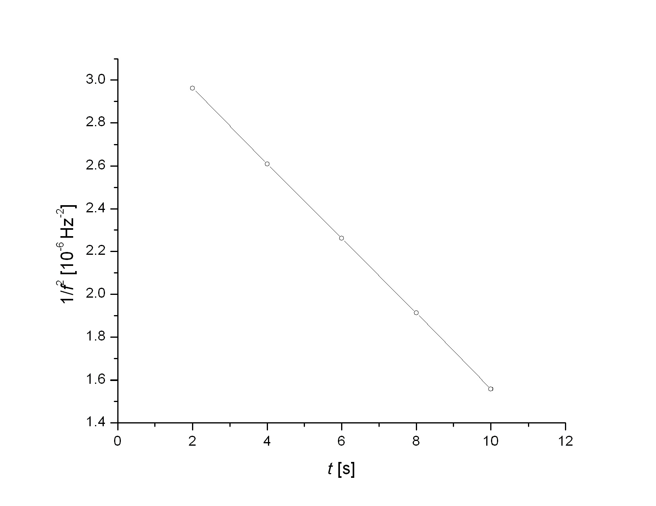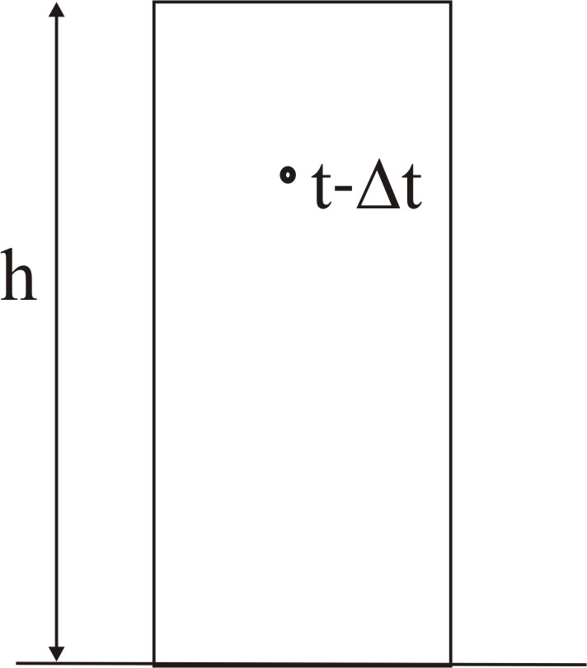
[5п]
Нагиб добијене праве је$B=−3\text{.}\text{50448}⋅{\text{10}}^{−7} \frac{{\text{Hz}}^{\text{-2}}}{s}$ [1п] , одакле се за фреквенцију звука који шаље извор добија $f_{0}=\sqrt{\frac{2g}{\text{cB}}}=\text{573}\text{.}\text{87} \text{Hz}$[2п]. График пресеца ординату у тачки $A=3\text{.}\text{31239}⋅{\text{10}}^{−6} \text{Hz}$[1п], па је висина са које је пуштен извор звука $h=\frac{c^{2}\left({\text{Af}}_{0}^{2}−1\right)}{2g}=\text{535}\text{.}\text{33} m$[2п].

